**Міністерство освіти і науки України**

**Чернівецький національний університет**

**імені Юрія Федьковича**

. Інститут фізико-технічних та комп’ютерних наук ...

(повна назва інституту/факультету)

**ЗВІТ**

про виконання

**Лабораторної роботи №3**

з дисципліни «Управління ІТ-проєктами»

Виконав:

студент. 4 .курсу, групи . 441 .

спеціальності

122 – Комп’ютерні науки та інформаційні .

технології .

(шифр і назва спеціальності)

. Бужак А.В. .

(прізвище та ініціали)

Перевірив: . Валь О.Д. .

(науковий ступінь, вчене звання прізвище та ініціали)

Чернівці–2020

1. Задамо відомості про ресурси

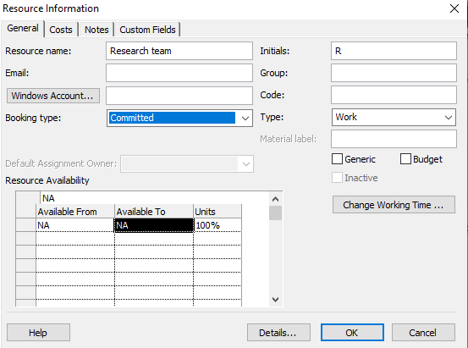

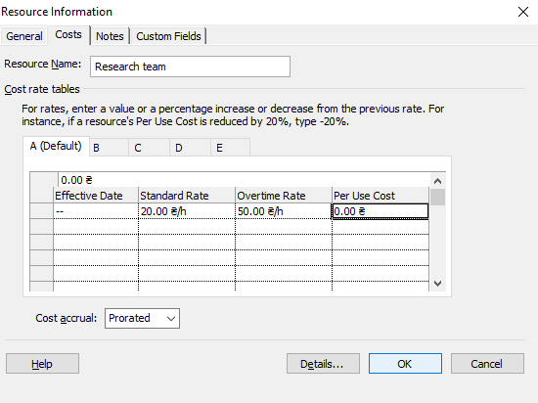

1. Відобразимо «Аркуш ресурсів»

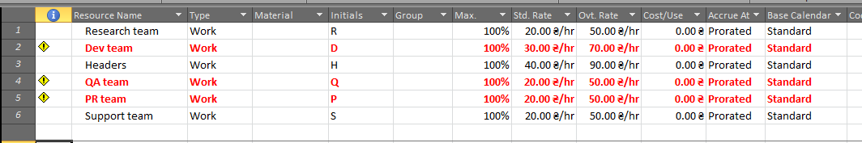

1. Задамо задачам ресурси і відобразимо діаграму Ганта

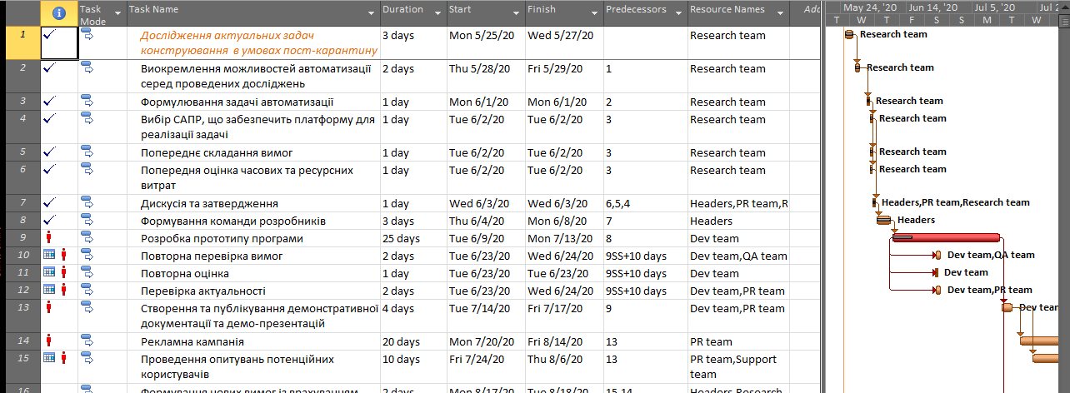

1. Відобразимо «Використання ресурсів»

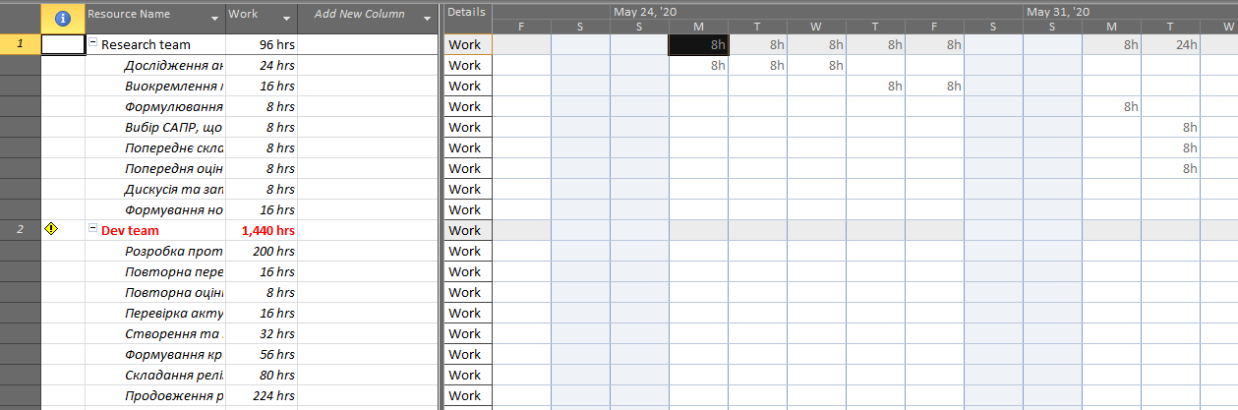

1. Відобразимо «Графік ресурсів» для ресурсу «Research team»

